Notfallbox: Verwaltung
Navigation
⇐ | Inhaltsverzeichnis | ⇒

Werkzeuge
Kein komplexes System kommt ohne einen Werkzeugsatz aus - egal ob es sich um eine Klimaanlage oder eben die Notfallbox handelt. Daher stellen auch wir ein paar Werkzeuge bereit.
- SSH-Client → Aufruf des Tools „shellinabox“ welches einen SSH-Login in einem Browser-Fenster ermöglicht
- Filetransfer → Hier steht dem Verwalter ein generelles Up-/Download-Werkzeug für die Dateiverwaltung zur Verfügung.
- phpMyAdmin → Umfangreiches externes Tool zur Verwaltung der MariaDB-Datenbank
- Neustart → Neustart (Reboot) der Notfallbox → Befindet sich aktuell noch in der System-Config
- Ausschalten → Komplettes Herunterfahren der Notfallbox, damit man gefahrlos den Stromstecker ziehen kann → Befindet sich aktuell noch in der System-Config
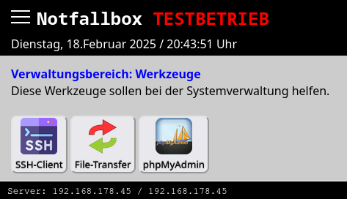
Navigation
⇐ | Inhaltsverzeichnis | ⇒

